As Prioridades

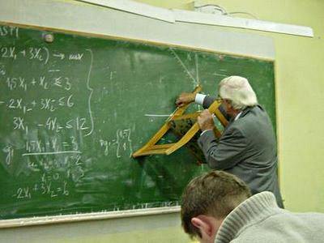

«Continuem a dar computadores e não apostem nos esquadros, que os professores lá se ajeitam com as cadeiras…»

